СОДЕРЖАНИЕ
Стр.
Введение 3

1 Условные обозначения 3

2 Лабораторная работа №1. Исследование электрической цепи постоянного тока с одним источником 4

3 Лабораторная работа №2. Исследование линейных элементов электрических цепей 7

--------------4 Лабораторная работа №3. Исследование цепи переменного тока с последовательным соединением элементов 12
5 Лабораторная работа №4. Исследование цепи переменного тока с параллельным соединением элементов 14

6 Лабораторная работа №5. Исследование цепи переменного тока со смешанным соединением элементов 16

7 Лабораторная работа №6. Исследование трехфазной цепи. Соединение звездой
--------------- 8 Лабораторная работа №7. Исследование трехфазной цепи Соединение треугольником 24
9 Лабораторная работа №8. Измерение мощности электрической цепи переменного тока 27
Библиография 30

ВВЕДЕНИЕ

Методические указания к лабораторным работам по электротехническим дисциплинам предназначено для студентов неэлектротехнических специальностей дневной и заочной форм обучения.
Соединение элементов электрических схем и измерительных приборов производится на универсальных стендах с помощью соединительных проводов, причем сначала собираются последовательные участки цепи, включая амперметры, а затем – параллельные ветви и вольтметры.
При расчетах электрических цепей следует принимать внутреннее сопротивление амперметра равным нулю, а внутреннее сопротивление вольтметра – бесконечности.

1 условные обозначения

I – действующее значение тока;
U – действующее значение напряжения;
I_{m} - амплитудное значение тока;
U_{m} – амплитудное значение напряжения;
E – действующее значение ЭДС;
E_{m} – амплитудное значение ЭДС;
R – сопротивление резистора;
L – индуктивность катушки индуктивности;
C – емкость конденсатора;
r - активное сопротивление;
G – проводимость;
g - активная проводимость;
Z – комплексное полное сопротивление;
Y – комплексная полная проводимость;
х – реактивное сопротивление;
х_{L} – индуктивное сопротивление катушки индуктивности;
х_{C} - емкостное сопротивление конденсатора;
b – реактивная проводимость;
b_{L} - индуктивная проводимость катушки индуктивности;
b_{C} - емкостная проводимость конденсатора;
P – активная мощность;
S – полная мощность;
Q – реактивная мощность;
Q_{L} – реактивная мощность катушки индуктивности;
Q_{C} – реактивная мощность конденсатора;
i – мгновенное значение тока;
u – мгновенное значение напряжения;
e – мгновенное значение ЭДС;
p – мгновенное значение мощности;
ϕ - угол сдвига фаз между напряжением и током;
ω - угловая частота.

2 ЛАБОРАТОРНАЯ РАБОТА №1

ЭЛЕКТРИЧЕСКАЯ ЦЕПЬ ПОСТОЯННОГО ТОКА С ОДНИМ
ИСТОЧНИКОМ

Цель работы: экспериментальная проверка соотношений между напряжениями и токами цепи постоянного тока с одним источником

Порядок выполнения работы

1 Собрать цепь согласно рисунку 1. Включить источник и, поочередно включая резисторы, произвести измерение тока и напряжения. Записать показания приборов в таблицу 1.
2 Используя закон Ома, рассчитать сопротивление резисторов R1 – R6, результаты расчетов также занести в таблицу 1.

Рисунок 1 – Схема экспериментальной установки

Таблица 1 - Экспериментальные и расчетные данные
№ резистора | R1 | R2 | R3 | R4 | R5 | R6 | Примечание
U, В |  |  |  |  |  |  | Измерено
I, А |  |  |  |  |  |  | Измерено
R, Ом |  |  |  |  |  |  | Вычислено

3 Рассчитать ток и напряжение на участках цепи (рисунок 2). Величину сопротивлений резисторов взять из пункта 2. Результаты расчетов занести в таблицу 2.
4 Собрать схему в соответствии с рисунком 2 и измерить токи I, I₁, I₃ и напряжения на указанных участках цепи . Полученные результаты занести в таблицу 2.

Рисунок 2 – Схема экспериментальной установки

Таблица 2 - Экспериментальные и расчетные данные
Способ получения результата. | З н а ч е н и я в е л и ч и н
Способ получения результата. | U, В | I, А | U₁₃, В | U₅, В | I₁, А | I₃, А
Расчет
Эксперимент

- Рассчитать токи и напряжение на участках цепи, указанных на рисунках 3а и 3б, с использованием законов Ома и Кирхгофа. Данные расчетов занести в таблицу 3.
6 Собрать схему согласно рисунку 3а, включить источник и измерить токи и напряжения на участках цепи. Результаты измерений занести в таблицу 3. Проделать аналогичные действия со схемой, приведенной на рисунке 3б, результаты измерений также занести в таблицу 3.

а) б)

Рисунок 3 - Схемы экспериментальной установки
Таблица 3 - Экспериментальные и расчетные данные
Способ получения результата. | Значение величин |  |  |  |  |  | Примечание
Способ получения результата. | Uав, В | Uвс, В | Uвd, В | Iав, А | Iвс, А | Iвd, А | Примечание
Расчет |  |  |  |  |  |  | Рисунок 3а
Эксперимент |  |  |  |  |  |  | Рисунок 3а
Расчет |  |  |  |  |  |  | Рисунок 3б
Эксперимент |  |  |  |  |  |  | Рисунок 3б

КОНТРОЛЬНЫЕ ВОПРОСЫ

1 Какие эквивалентные преобразования в резистивных цепях с одним источником энергии вы знаете?
2 Чему равно общее сопротивление электрической цепи при параллельном соединении четырех резисторов, если их сопротивления одинаковы? Если различны?
3 Сформулируйте законы Кирхгофа.
4 Запишите уравнение баланса мощностей в электрических цепях.
5 Влияют ли на состояние цепи измерительные приборы (амперметр, вольтметр)? Как следует их включать в цепь?
6 Опишите понятие идеального источника напряжения и идеального источника тока. Изобразите их вольтамперные характеристики.

3 ЛАБОРАТОРНАЯ РАБОТА №2

ОПРЕДЕЛЕНИЕ СОПРОТИВЛЕНИЙ ЛИНЕЙНЫХ ЭЛЕМЕНТОВ
ЭЛЕКТРИЧЕСКИХ ЦЕПЕЙ

Цель работы: 1 Экспериментальное исследование основных свойств линейных элементов электрических цепей.
2 Изучение соотношений, связывающих напряжения и токи в пассивных элементах схем замещения.

ТЕОРЕТИЧЕСКИЕ СВЕДЕНИЯ

В работе рассматриваются в качестве линейных элементов электрических цепей резистор, катушка индуктивности и конденсатор, работающие на промышленной частоте.
Схема замещения резистора состоит из одного резистивного элемента; напряжение и ток на нем совпадают по фазе, реактивное сопротивление равно нулю. Векторная и временная диаграммы тока и напряжения цепи с резистивным элементом изображены на рисунке 1.
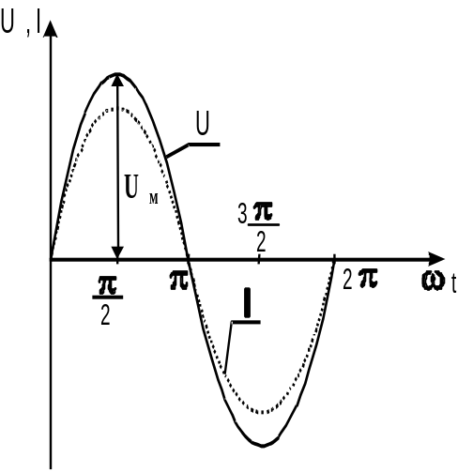

ϕ =0
I
U

а) б)

Рисунок 1 – Векторная (а) и временная (б) диаграммы тока и напряжения

цепи с резистивным элементом

Величину сопротивления резистора легко определить по закону Ома
где U – напряжение на зажимах резистора; I – ток через резистор. Для линейного резистора можно построить вольтамперную характеристику (ВАХ) по двум значениям напряжения и тока. Так как сопротивление резистора – постоянная величина, то его ВАХ является прямой линией. По ВАХ резистора, взяв любую точку, можно определить его сопротивление по закону Ома.
В конденсаторе при синусоидальном воздействии ток опережает напряжение на угол 90⁰ . Векторная и временная диаграммы тока и напряжения цепи с идеальным конденсатором представлены на рисунке 2.
m
I_{C}
U_{C}
φ = - 90⁰

а) б)
Рисунок 2 – Векторная (а) и временная (б) диаграммы цепи с идеальным конденсатором

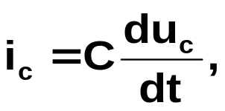Соотношение, связывающее ток и напряжение на конденсаторе, определяется формулой

где C – емкость конденсатора; i_{c} – мгновенное значение тока; u_{c} – мгновенное значение напряжения. Действующее значения тока и напряжения связываются соотношением
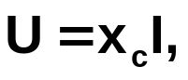
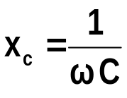
где - емкостное сопротивление конденсатора.

Измеряя действующее значение тока и напряжения на конденсаторе и считая его идеальным, можно определить его емкость по формуле
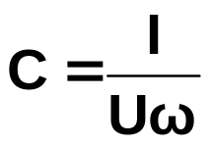
.

На катушке индуктивности напряжение опережает ток на угол 90⁰, если считать катушку идеальной. Векторная и временная диаграммы цепи с идеальной катушкой показаны на рисунке 3.
u?i
i,
i
u
ωt
π
/2
π

I
U
ϕ
= 90
0

а) б)
Рисунок 3 – Векторная (а) и временная (б) диаграммы цепи
с идеальной катушкой индуктивности
В реальном случае этот угол меньше 90⁰, так как катушка индуктивности обладает внутренним активным сопротивлением обмотки.
Соотношение между током и напряжением на идеальной катушке определяется формулой
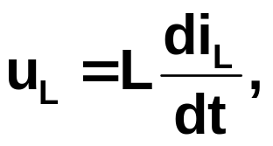

где u_{L} – мгновенное напряжение на катушке; i_{L}- мгновенное значение тока в катушке.
Катушка обладает реактивным сопротивлением
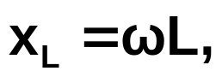

где L – индуктивность катушки; ω - круговая частота.

ПОРЯДОК ВЫПОЛНЕНИЯ РАБОТЫ

- Собрать схему согласно рисунку 1, подать на вход переменное напряжение 200 В от регулируемого источника напряжения 250 В и измерить ток и напряжение резистора, катушки индуктивности и конденсатора соответственно.
Данные опыта занести в таблицу 1.
2 Определить полное сопротивление исследуемых элементов по закону Ома для действующих значений напряжения и тока: Z = U / I.
Результаты расчета занести в таблицу 1.

Рисунок 1 - Схема экспериментальной установки

Таблица 1 - Экспериментальные и расчетные данные
Элемент | Резистор | Катушка | Конденсатор
U, В
I, А
Z, Ом

- По данным таблицы 1 рассчитать остальные параметры исследуемых элементов схемы замещения, а именно:
- полное сопротивление элементов, используя закон Ома Z = U/I;
- реактивное сопротивление катушки X_{L} = ωL, где ω = 2πf – угловая частота синусоидального тока (значение индуктивности L катушки взять из паспортных данных стенда);
- реактивное сопротивление конденсатора принять равным полному сопротивлению X_{С} = Z_{С} (конденсатор считается идеальным);
- активное сопротивление элементов 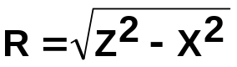;
- значение угла сдвига фаз между синусоидальным напряжением и током φ = arctg (X/R);
- эксплуатационный параметр – коэффициент мощности cos φ;
- значение емкости С конденсатора, учитывая что X_{C} = 1/(ωС). Результаты занести в таблицу 3.

Таблица 3 - Результаты расчета параметров элементов
электрических цепей
Параметр | Z,  Ом | R,  Ом | X,  Ом | φ,  град | cos φ | L,  Гн | C,  мкФ

Резистор
Катушка
Конденсатор

2 Записать комплексное сопротивление Z всех трех элементов, используя алгебраическую и показательную формы записи комплексных чисел
Z = z e ^{jφ} = R + j X
3 Построить векторные диаграммы напряжений и токов для всех элементов.
КОНТРОЛЬНЫЕ ВОПРОСЫ

1 Назовите основные величины, характеризующие синусоидальный ток.
2 Как связаны между собой действующие и амплитудные значения синусоидальных токов и напряжений?
3 Дайте определение комплекса действующего значения синусоидальной функции и его графическую интерпретацию.
4 Чему равно индуктивное (емкостное) сопротивление, в каких единицах оно измеряется?
5 Чему равно полное сопротивление катушки индуктивности (конденсатора) при постоянном токе? При переменном токе?
6 Что такое коэффициент мощности, каково его практическое значение?

